**西瓜虫奇遇记**

常州市新北区新桥街道中心幼儿园 季沙

**西瓜长，**

**西瓜圆，**

**西瓜爬爬洞里钻。**

**西瓜虫呀西瓜虫，**

**嘿呦嘿呦往前爬。**

**一、遇见——奇妙的邂逅**

**（一）捕捉兴趣，价值判断**

六月的天，伴随着梅雨，阴晴不定。一天雨后的清晨，孩子们像往常一样，在户外活动时来到幼儿园的花坛边寻找阴凉，突然传来了一声“快来看，这里有一只小虫子”，小朋友们循声而去，争相围观起来。

“它是西瓜虫。”

“它也叫潮虫，我和爸爸在公园里见过，爸爸告诉我的。”

“他有毒吗？他会不会咬我呀？”

“它不咬人，你如果一碰它，它就会变身。看，像这样，成了一个小球了。”

“咦，它怎么不动了，是不是你把它弄死了。”

“没有，他就是蜷起来了，他可能被我们吓到了。”

“它什么时候能变回来呢？”

“快过来看我也找到了一只西瓜虫呀！”

孩子们你一言我一语地谈论起来。而这只会变成球一样的虫子，就这样引发了孩子们对它的强烈好奇。于是我们一起围绕西瓜虫展开了一场问题大搜索……

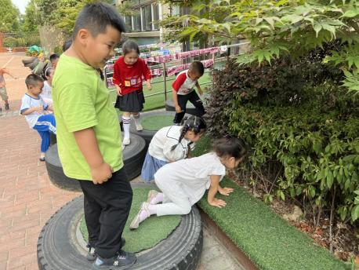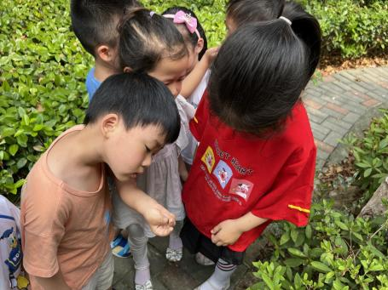

**【我们的思考】**

1.如何梳理孩子们的疑惑，判断幼儿的兴趣、发现，并使这些信息成为教师支持幼儿活动和提供后继材料的线索。

2.如何有意识地运用多种策略加深幼儿对科学的理解，培养幼儿科学态度。

3.如何追随幼儿，支持幼儿建构新的学习经验。

**（二）对接《指南》，寻求课程可能性：**

|  |  |  |
| --- | --- | --- |
| **可能的要素** | **4-5岁儿童发展目标** | **预设的活动** |
| 邂逅西瓜虫 | 1.喜欢接触新事物，经常问一些与新事物有关的问题。2.愿意与他人交谈，喜欢谈论自己感兴趣的话题。 | 【集体活动：】  谈话《我知道的西瓜虫》 |
| 探秘西瓜虫 | 1.能对事物或现象进行观察比较，发现其相同与不同。  2.能通过简单的调查收集信息。  3.能用图画或其他符号进行记录。 | 【小组活动】  绘本《西瓜虫的日记》  【集体活动】  科学《西瓜虫的秘密》  综合《西瓜虫大调查》 |
| 养育西瓜虫 | 1. 能感知和发现动植物的生长变化及其基本条件。 2. 能感知和发现不同季节的特点，体验季节对动植物和人的影响。 | 【个别活动】  实践《饲养西瓜虫》  【小组活动】  制作《虫虫小屋》  【集体活动】  谈话《西瓜虫吃什么》 |
| 告别西瓜虫 | 1.能用绘画、手工制作等表现自己观察到或想象的事物。 | 【集体活动】  美术《西瓜虫的美好生活》  实践《放生西瓜虫》 |

**（三）集体交流，了解经验**

为了更加深入地了解孩子的兴趣，我与孩子展开了一次谈话：关于西瓜虫你了解什么？你还想知道什么？他们争先恐后地说了起来。

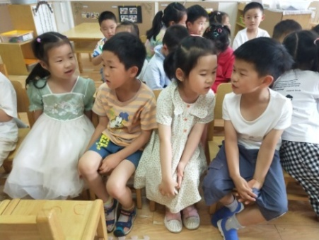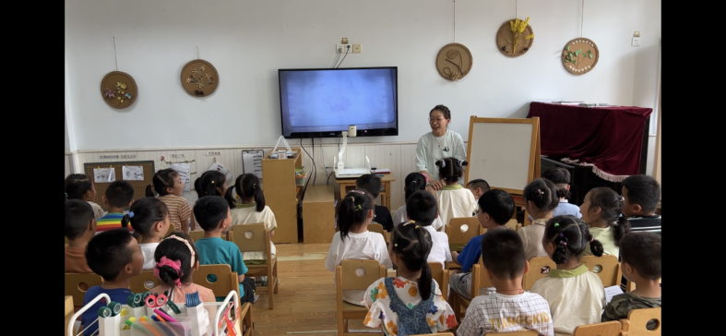

**分析归纳**

谈话活动之后，我将孩子们对于西瓜虫的认知信息进行分类归纳，结果如下：

西瓜虫碰一下会变成圆球



西瓜虫喜欢生活在土里

西瓜虫是灰色和棕色的

西瓜虫是椭圆形的

由此可见，孩子们对于西瓜虫的认识更多停留在西瓜虫表面能看到的一些浅显的信息，缺乏比较系统的认知。

**【我们的思考】**

1.课程来源于幼儿与生活，幼儿的兴趣点和关注的焦点“西瓜虫”源自幼儿的发现，及时捕捉幼儿兴趣，让兴趣成为探究的动力。

2.课程生成基于幼儿的质疑与困惑。教师是幼儿学习的支持者，教师认真倾听幼儿谈话和讨论，发现幼儿对西瓜虫有一定的经验基础且兴趣浓厚，“西瓜虫死了吗？”，这个质疑与困惑能够激发幼儿对西瓜虫进行深度探究，生成符合幼儿年龄特点与发展需要的学习活动。

3.当资源出现时，教师需要对接《指南》，只有通过对各领域的了解以及对幼儿年龄特点的分析，才能从中更加精准地寻找课程发展的可能。

1. **探寻——虫虫的秘密**

**（一）西瓜虫大调查**

面对小小的西瓜虫，孩子们充满和好奇心和浓浓的兴趣，迫不及待地想要了解西瓜虫更多的秘密。结合《指南》中科学领域目标：“在探究中认识周围事物和现象”。我设计了调查表《西瓜虫的秘密》，孩子们带着调查表和家长们一起调查了解西瓜虫的小秘密。

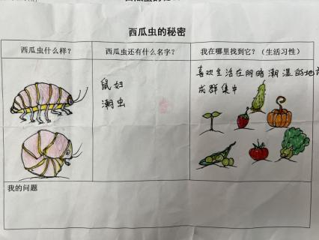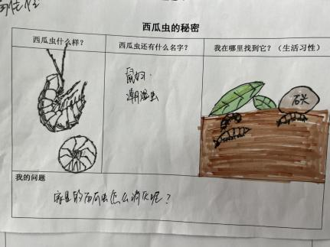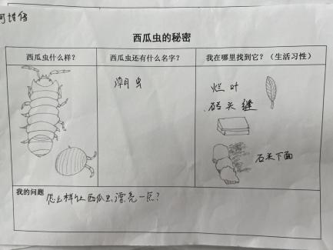

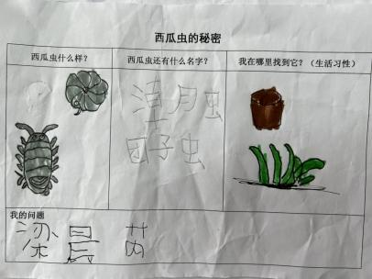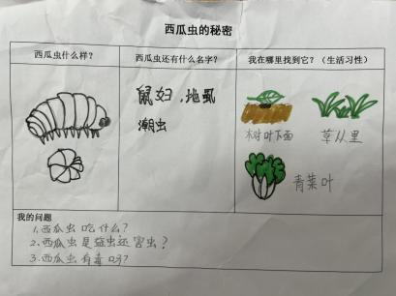

调查之后，我们开展了《西瓜虫分享会》，孩子们纷纷做起小老师和大家分享自己的调查结果。分享之后，孩子们发现知道了西瓜虫的简单特征和生活环境等，但是对于西瓜虫还有很多问题：西瓜虫有几只脚？西瓜虫会咬人吗？西瓜虫身上的条纹是什么样的？……西瓜虫虽小，秘密却不少。

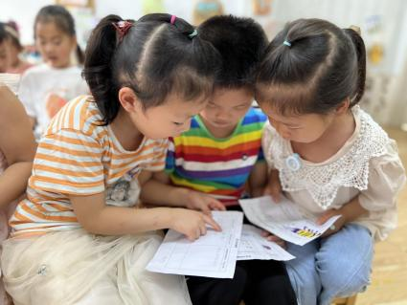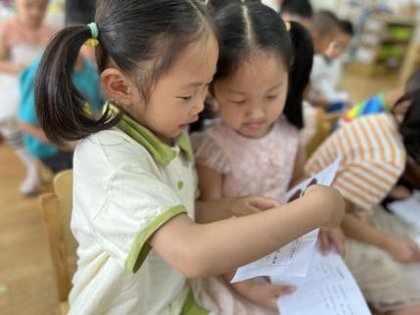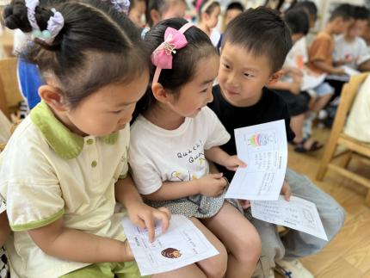

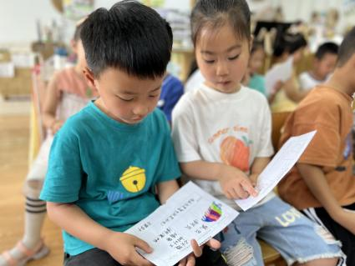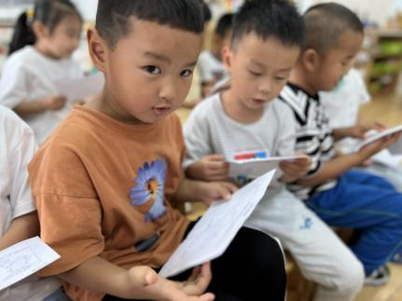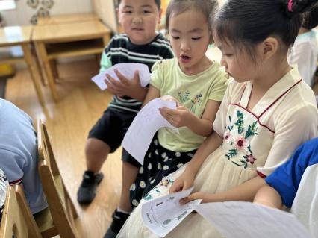

**（二）寻找西瓜虫**

带着孩子们的疑问，我们决定和西瓜虫进行一次近距离的接触——寻找西瓜虫。

通过已有的经验，大多数幼儿都知道西瓜虫喜欢在草丛里、田地里、砖头下等等。为了验证自己的调查结果，孩子们提出要去幼儿园里找一找西瓜虫。于是幼儿园的草地里、树干旁、墙角边，到处都是孩子们寻找西瓜虫的身影。

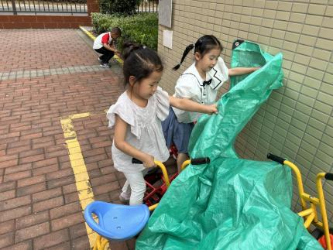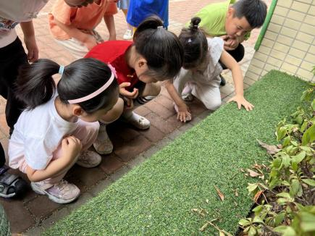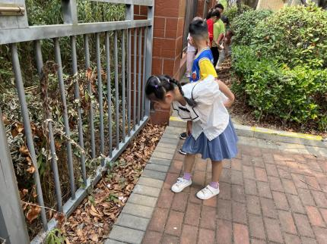

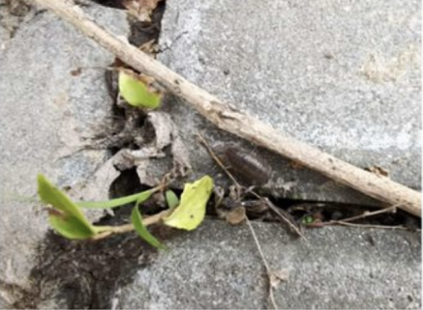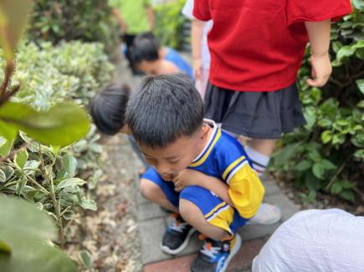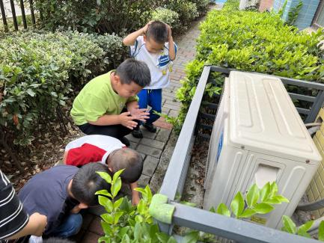

瞧！围栏边、花坛边、停车场、石子路、小石缝等等，到处都是孩子们寻找西瓜虫的身影。在孩子们的努力下，我们一共找到了5只西瓜虫。

**（三）认识西瓜虫**

回到教室里，孩子们就迫不及待想要观察自己抓到的西瓜虫，我们的科学活动《认识西瓜虫》也应运而生，孩子们用放大镜观察西瓜虫，进一步感知西瓜虫的外形特征。

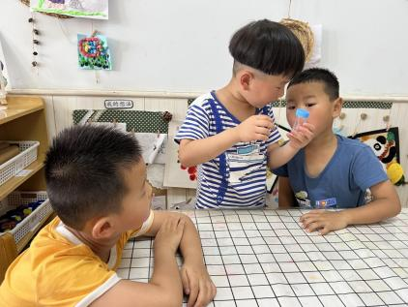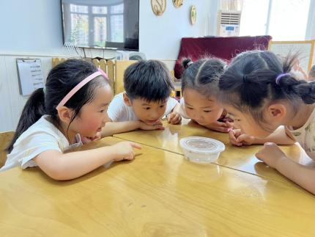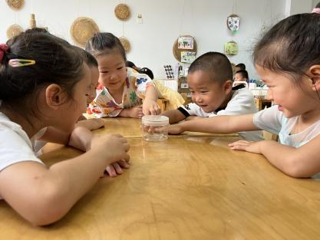

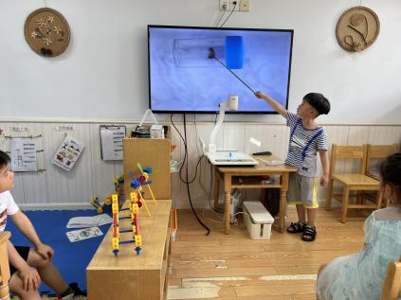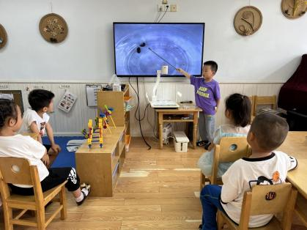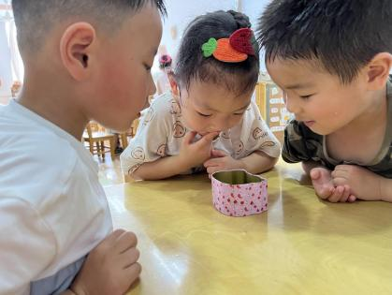

**【我们的思考】**

1. 课程要从幼儿的兴趣出发，支持幼儿在接触自然、接触西瓜虫的同时积累有益的直接经验和感性认识。

2.当幼儿产生问题时，教师要支持幼儿通过实际操作、亲身体验来获取和验证自己的经验。

3.课程要根据幼儿的需求展开，教师要善于发现幼儿在课程开展中的兴趣需要，及时支持幼儿的观察探究活动。

1. **养护——萌宠保卫站**

**（一）虫虫安家**

孩子们将捕捉到的西瓜虫一起带回了活动室，放入了科学区进行观察。怎么样让西瓜虫的家变得阴暗潮湿呢？

“放在柜子里，就没有太阳了”

“泥土要潮的。西瓜虫才会喜欢。”

“我们可以用植物角的喷水壶啊！”

瞧！办法总比问题多。孩子们找来装有水的喷壶放在西瓜虫的小窝旁边，方便随时喷洒，保持泥土的湿度。每天观察西瓜虫的小变化。

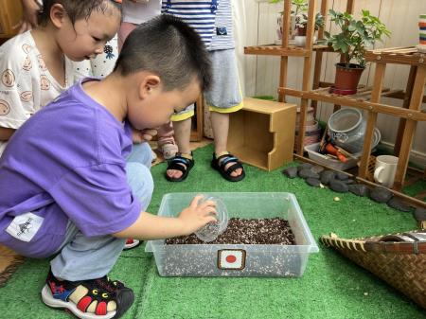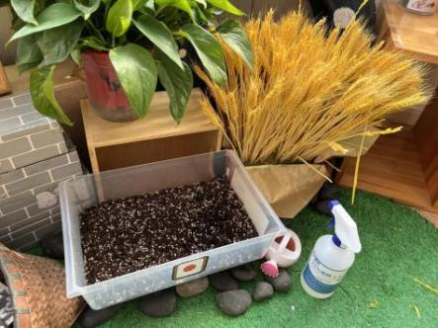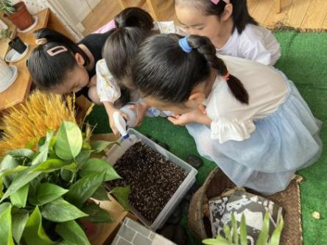

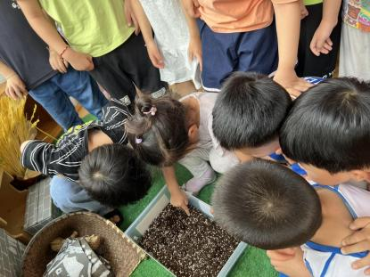

**（二）问题来了**

一天早上，盛泽宇发现箱子里的西瓜虫死了一只。

他赶紧跑过来告诉了我。于是，大家开始讨论：为什么西瓜虫会死掉呢？车柄佳说:“肯定是没有吃的，饿死了吧。”

孩子们建议:“我们给西瓜虫准备点吃的吧，它要吃饭的！”

“那西瓜虫吃什么呢？”

“和小鸡一样吃菜叶和小草吧！”

“西瓜虫当然喜欢吃西瓜了！”

“它还喜欢吃什么？喜欢吃苹果吗？”

“我不喜欢吃苹果，西瓜虫肯定也不喜欢。”

“那它到底喜欢吃什么呢？”

**（三）验证了解**

孩子们都想知道西瓜虫喜欢吃什么，于是孩子们自主从家里带来几种不同的食物。我们决定做个科学小实验，先将食物铺在泥土上，然后过2天再观察西瓜虫到底喜欢吃什么。

第一天：有几只西瓜虫在豇豆上爬来爬去，偶尔停下来吃几口。

第二天：生菜、青菜叶子上有明显被吃过的痕迹。

第三天：已经腐烂的番茄成了西瓜虫的最爱。

第四天：投放的西瓜皮也受到了西瓜虫的欢迎。

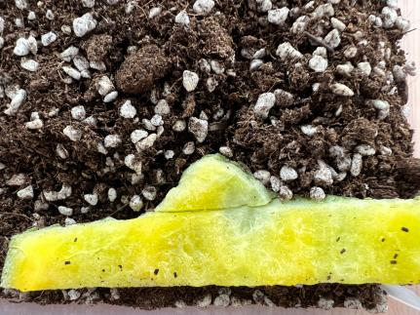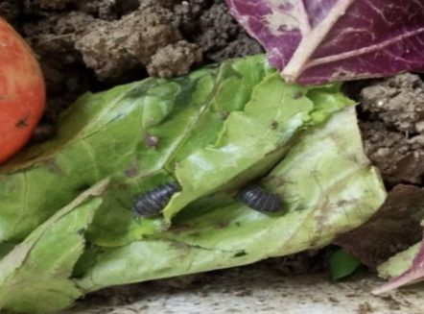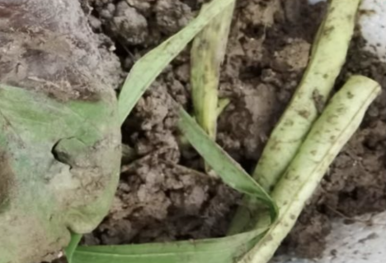

幼儿得出结论：西瓜虫很多蔬菜都爱吃，最爱吃叶菜、烂掉的西红柿、西瓜皮等。此后，孩子们每天都要来观看西瓜虫吃东西的情况，时不时给西瓜虫带一些叶菜投放在盒子里。

**【我们的思考】**

1. 对于幼儿的争论，作为教师不急于给出答案，而是引导他们通过实验活动探索其秘密，并给予他们充分的探索机会。
2. 借助问题导向进行的学习是一种深度学习，能促进幼儿经验的内化、思维的发展。以幼儿探究问题为基础，推动主题活动的深度开展。
3. **趣玩——虫虫乐翻天**

和西瓜虫一起生活的日子里，我们教室里的游戏也在悄然变化着。

◎**美工区：幸福的西瓜虫**

孩子们在美工区，围绕西瓜虫展开了一系列的制作和绘画活动。瞧！有的孩子用黏土制作了西瓜虫的一家，还有的小朋友想象着西瓜虫的幸福生活，跃然纸上。西瓜虫带给孩子们无穷的想象力和表现力。

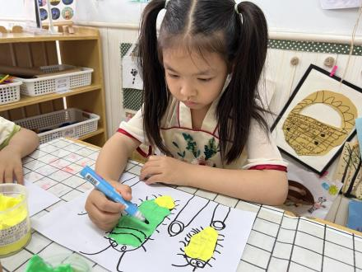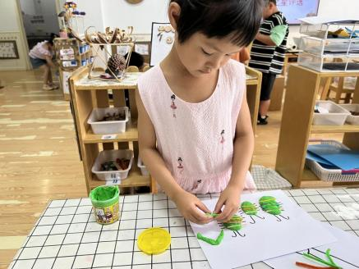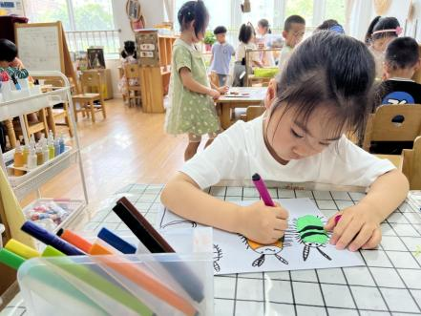

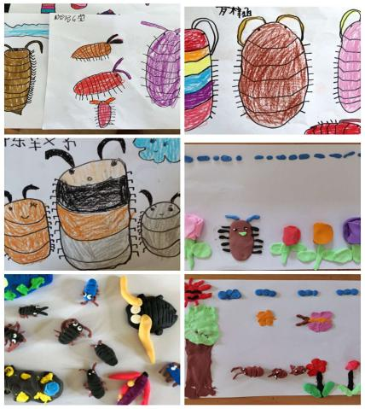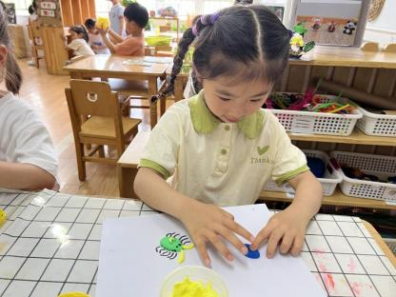

**◎阅读区:西瓜虫日记**

与西瓜虫有关的经验，除了自己观察与发现外，孩子还可以从书中获得，图书角中孩子们最喜欢翻看《西瓜虫的日记》，通过绘本，孩子们了解到：原来西瓜虫并不是昆虫，昆虫有6对脚，而西瓜虫有7对脚；西瓜虫不会撒尿，喜欢放屁。西瓜虫喜欢自己的屁味；西瓜虫还非常的贪吃，它会吃自己的便便和衣服……

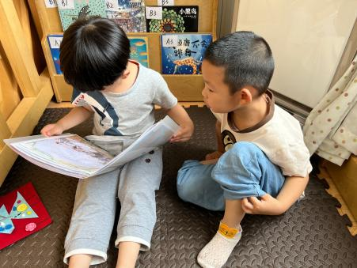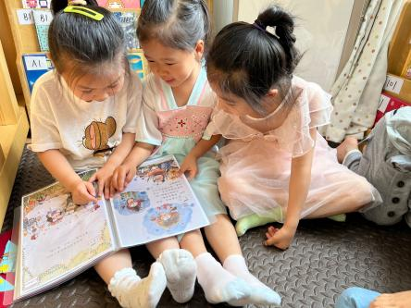

**◎建构区：西瓜虫迷宫**

建构区的小朋友在商量今天搭什么，徐瑞提议：“我们给西瓜虫搭一个迷宫吧！”很快，迷宫搭建好了，徐瑞去植物角借了两只西瓜虫放进了迷宫里。可是其中一只西瓜虫一会儿就不见了，怎么也找不到。消失的西瓜虫去哪里了呢？至今还是个谜。

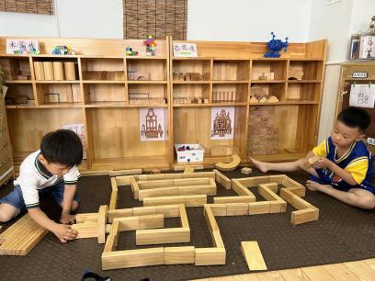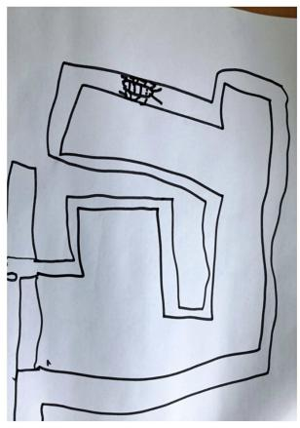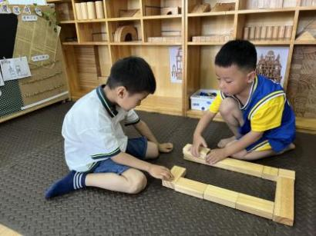

**【我们的思考】**

1.当幼儿产生一些自发游戏行为时，教师要及时给予幼儿支持，包括环境支持和心理支持等多方面，引导幼儿进行游戏拓展活动。

2.充分利用区域资源等，引导幼儿在拓展经验的同时发散思维，获得多元发展。

**五、告别——回家吧！西瓜虫**

不知不觉西瓜虫已经来中一班做客有一段时间了。

卓晓：“不知道西瓜虫想家了没。”

何诗语：“肯定想了，它肯定会想爸爸妈妈的。”

李习果：“那我们还是把西瓜虫送回家把！”

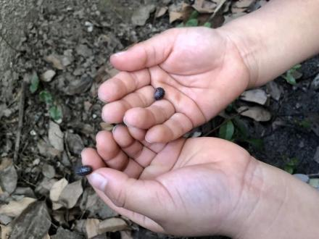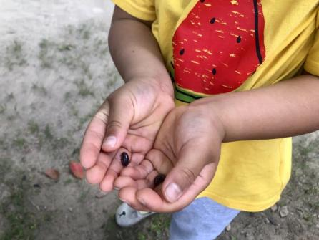在得到了全班小朋友的同意后，餐后散步时，小朋友将装着西瓜虫的小盒子搬到了小花坛里，把西瓜虫和泥土一起轻轻地倒在花坛中，小朋友们不舍的西瓜虫说:“ 西瓜虫再见啦!”“ 我们肯定还会再遇见的！”

**结语：**

“无为在型，有为在心”。探究是儿童一种天生的本能，他们好奇、好问，自主探索西瓜虫的居住环境及生活习性。教师应顺应幼儿的这种天性，给予支持、鼓励、帮助和指导，引导并促进他们进一步去探索和发现，使幼儿的这种本能得到积极、主动、有效的发展。孩子们也从观察西瓜虫的过程中，学会了思考和解决问题，平时只有贴近孩子的生活，回归于自然的学习，才更激发孩子发现问题并主动借助各种力量想办法解决问题的兴趣。虽然关于西瓜虫的课程暂告一段落，但我相信孩子们的探究不会停止，相信她们还会有更多的发现，对于其他的动植物也会有再多的探究兴趣。